  - 18) METODY TECHNICKÉ DIAGNOSTIKY
DATUM: 15.05.2026
VYPRÁCOVAL: SAVVA POPOV – 4EA

- Technická diagnostika

Technická diagnostika je o obor, který využívá bezdemontážní a nedestruktivní metody ke zjištění technického stavu objektu. Spočívá v ověřování symptomů a syndromů za účelem zjištění rozsahu a podstaty poruch.

Cílem je minimalizace rizik poruch a výpadků, zvýšit spolehlivost a bezpečnost provozu. Slouží k rozhodování o nutnosti a rozsahu oprav zařízení.

Terminologie:
Diagnostika = určení aktuálního stavu v reálném čase
Prognóza = odhad budoucího vývoje a zbývající životnosti zařízení.
Geneze = zpětné zjišťování příčin, které vedly k aktuálnímu (často poruchovému) stavu

Diagnostické systémy dělíme podle režimu provozu:
OFF-LINE (testová) = provádí se v klidu nebo ve speciálních režimech, často vyžaduje zásah obsluhy.
ON-LINE (funkční) = probíhá za běžného provozu stroje, data jsou sbírána a vyhodnocována kontinuálně.

- Metody technické diagnostiky

Vibrodiagnostika
Metoda, která analyzuje mechanické kmitání (vibrace). Vibrace jsou přímým nositelem informace o dynamických silách uvnitř stroje (nevyváženost, nesouosost, vady ložisek).

Používané snímače:
- Snímače výchylky: Fungují nejčastěji na bázi vířivých proudů a měří relativní vibrace hřídele vůči statoru (např. v kluzných ložiskách).
- Snímače rychlosti (velometry): Využívají elektromagnetickou indukci pomocí kmitající cívky a permanentního magnetu. (geofony)
- Snímače zrychlení (akcelerometry): Nejpoužívanější snímače fungující na principu deformace piezoelektrické destičky a měření elektrického náboje.

Vyhodnocení se provádí se posuzováním celkové velikosti vibrací, sledováním dlouhodobých trendů a pomocí frekvenční analýzy (FFT), která rozloží signál na jednotlivé frekvenční složky k identifikaci konkrétní závady. K analyze celkové vibrační energie se používá RMS (Root Mean Square).

- FFT (Fast Fourier Transform): Operace převádějící signál z časové oblasti do frekvenční. Umožňuje identifikovat konkrétní vadnou součást (např. poškozenou kuličku v ložisku) podle její charakteristické frekvence.
- RMS (Root Mean Square): Výpočet efektivní hodnoty kmitání pro určení celkové energie vibrací.
Příklady nesouosostí
Velometr = geofon
Piezoelektrický akcelometr
Princip frekvenční analýzy
Hodnocení vibrací (dle ČSN ISO 20816-1): Provádí se porovnáním efektivní rychlosti vibrací (RMS) se 4 normovanými pásmy:
- Pásmo A: Bezvadný stav (nové stroje).
- Pásmo B: Provozuschopný stav (neomezený dlouhodobý provoz).
- Pásmo C: Nevyhovující stav (provoz povolen jen na omezenou dobu do opravy).
- Pásmo D: Nebezpečný stav (riziko poškození, nutné okamžité odstavení).

Typy akcelerometrů:
- Piezoelektrické (PE): Odolné extrémním teplotám, vyžadují externí nábojový zesilovač.
- IEPE (Integrated Electronics Piezo-Electric): Průmyslový standard, piezoelektrický snímač s vestavěným mikropředzesilovačem (odolnější vůči šumu).
- MEMS (Micro-Electro-Mechanical Systems): Miniaturní křemíkové čipy fungující na kapacitním principu. Jsou levné, měří i statické zrychlení (náklon).

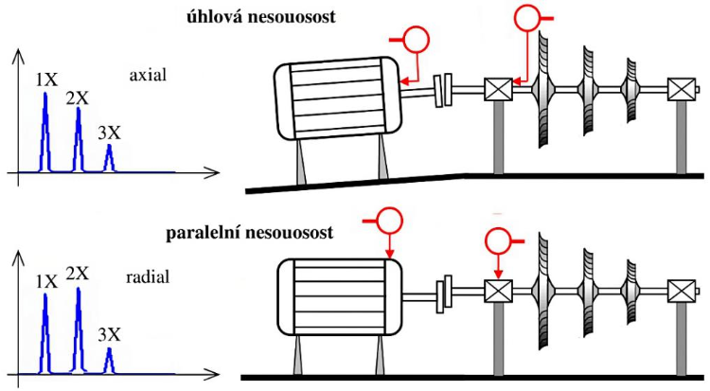
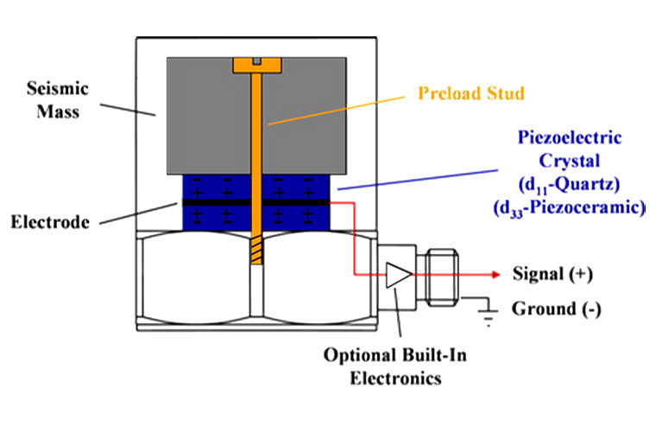
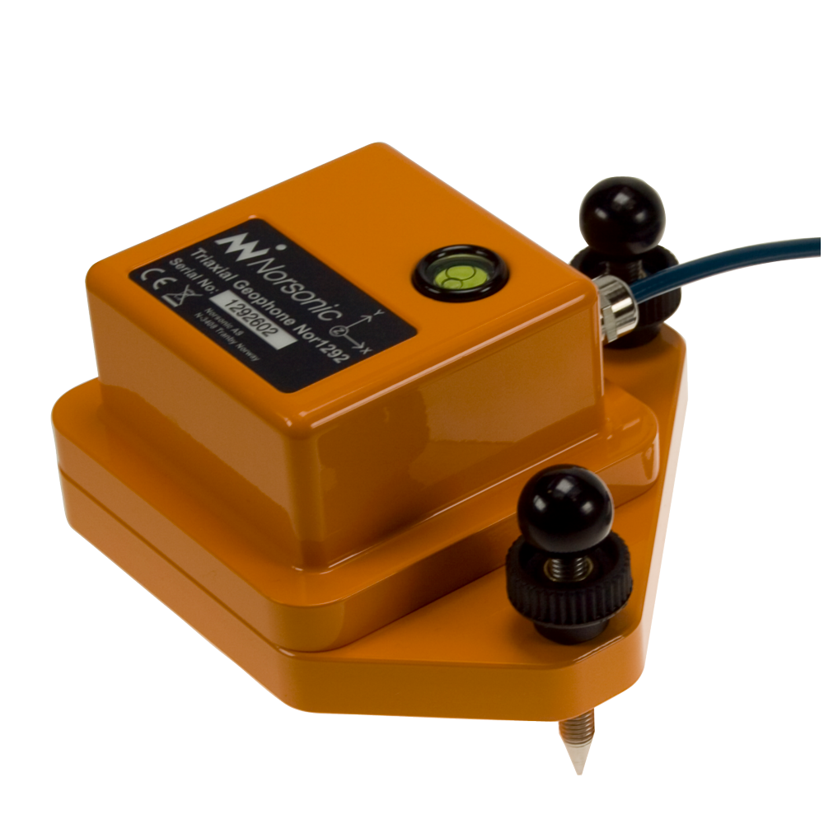
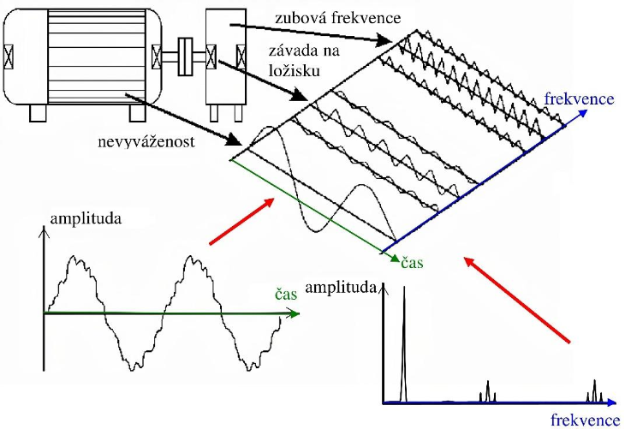
Velometr – Geofon
Piezoelektrický akcelometr
Princip frekvenční analýzy
Typy nesouosostí
Termodiagnostika sleduje rozložení teplotních polí na povrchu objektů. Zvýšená teplota obvykle signalizuje zvýšené tření nebo elektrický odpor.

Rozdělujeme na:
- Pasivní termografie: Měření povrchové teploty během běžného provozu stroje se zaměřením na kritická místa (např. ohřev ložisek v převodovce).
- Aktivní termografie: Objekt je stimulován externím zdrojem tepla (pulsní laser, halogenová lampa) a termokamera snímá rozložení teploty na povrchu, čímž se odhalí skryté defekty.

Senzory: Termovizní kamery, infračervené teploměry.

Tribodiagnostika zabývá se analýzou vlastností maziv (olejů, plastických maziv) a sledováním opotřebení strojních součástí.

- Sledování stavu maziva: Detekce degradace maziva vlivem oxidace, vniknutí vody nebo jiných provozních kapalin.
- Analýza otěrových částic (Ferrografie): Zkoumání tvaru, velikosti a materiálového složení kovových i nekovových částic v mazivu. Podle těchto parametrů lze přesně určit místo a typ poškození uvnitř stroje

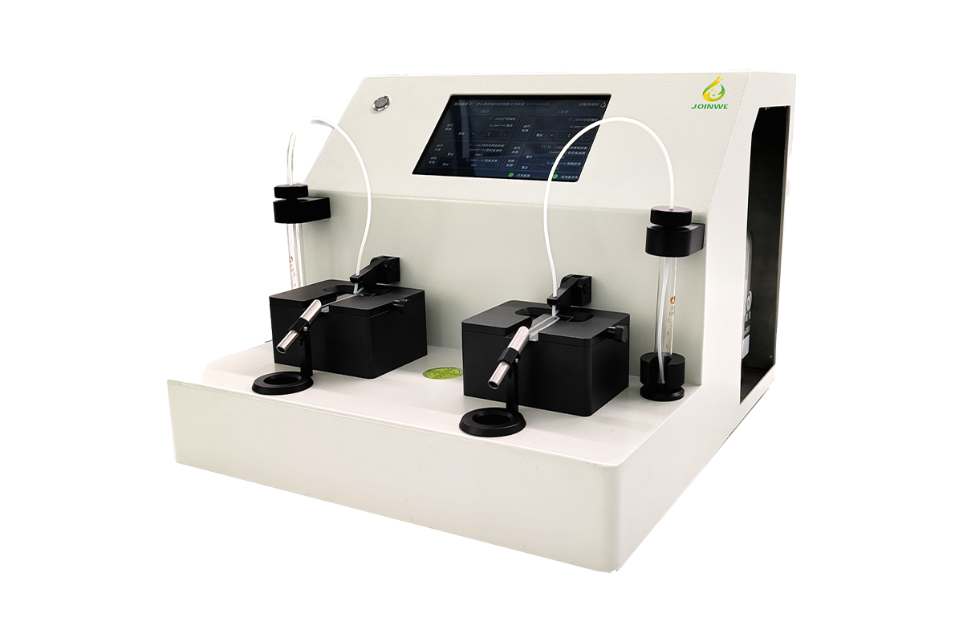
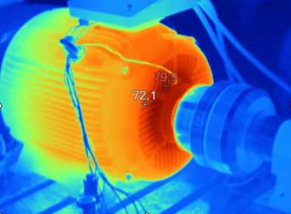
Senzory/Nástroje: Ferrografy (magnetické třídění částic), spektrometry, čítače částic.
Ferrografický analyzátor
Měření teploty motoru
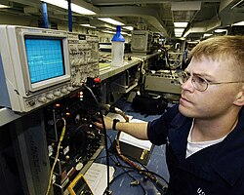
Použití osciloskopu v avionice
Elektrodiagnostika Zaměřuje se na měření elektrických parametrů (proud, napětí, izolační odpor) u elektrických strojů a pohonů.

- Sledované parametry: Hodnotí se například napájecí proud pro detekci mechanických poškození rotoru (např. prasklé rotorové tyče).
- Diagnostické zkoušky: U velkých točivých strojů se provádí zkoušky přiloženým napětím, měří se izolační odpor, kapacita, ztrátový činitel a analyzuje se výbojová činnost pomocí elektromagnetických sond.

Senzory: Proudové kleště, osciloskopy, analyzátory sítě.

Akustická diagnostika sleduje hluk emitovaný strojem nebo ultrazvukové projevy proudění a výbojů.

- Zdroje hluku u strojů: Mechanické rázy v poškozených ložiskách, záběr zubů v převodovkách, aerodynamický hluk ventilátorů elektromotorů nebo magnetostrikce u transformátorů.
- Specifika metody: Zvuk se šíří vzduchem, kapalinou i pevnou hmotou a má silný směrový účinek. Výraznou nevýhodou této metody je rušení hlukem z okolních zařízení, interference a parazitní odrazy v uzavřených prostorách.

Senzory: Mikrofony

Ultrazvuková diagnostika částečně spadá do akustické diagnostiky, využívá akustické vlnění o vysokých frekvencích (obvykle nad 20 kHz), které je mimo rozsah lidského sluchu. Rozdíl mezi akustickou (hlukovou) a ultrazvukovou diagnostikou je v odolnosti proti šumu. Zatímco běžný hluk okolních strojů (v slyšitelném pásmu) analýzu často znemožňuje, ultrazvuk je velmi směrový a méně ovlivněný nízkofrekvenčním hlukem pozadí.

- Metoda detekuje vysokofrekvenční signály generované mechanickými nebo elektrickými jevy: turbulence a netěsnosti, suché tření, el. výboje

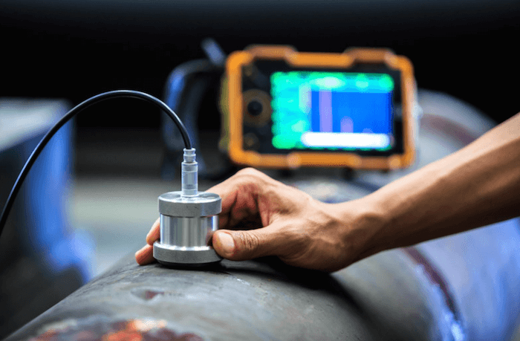
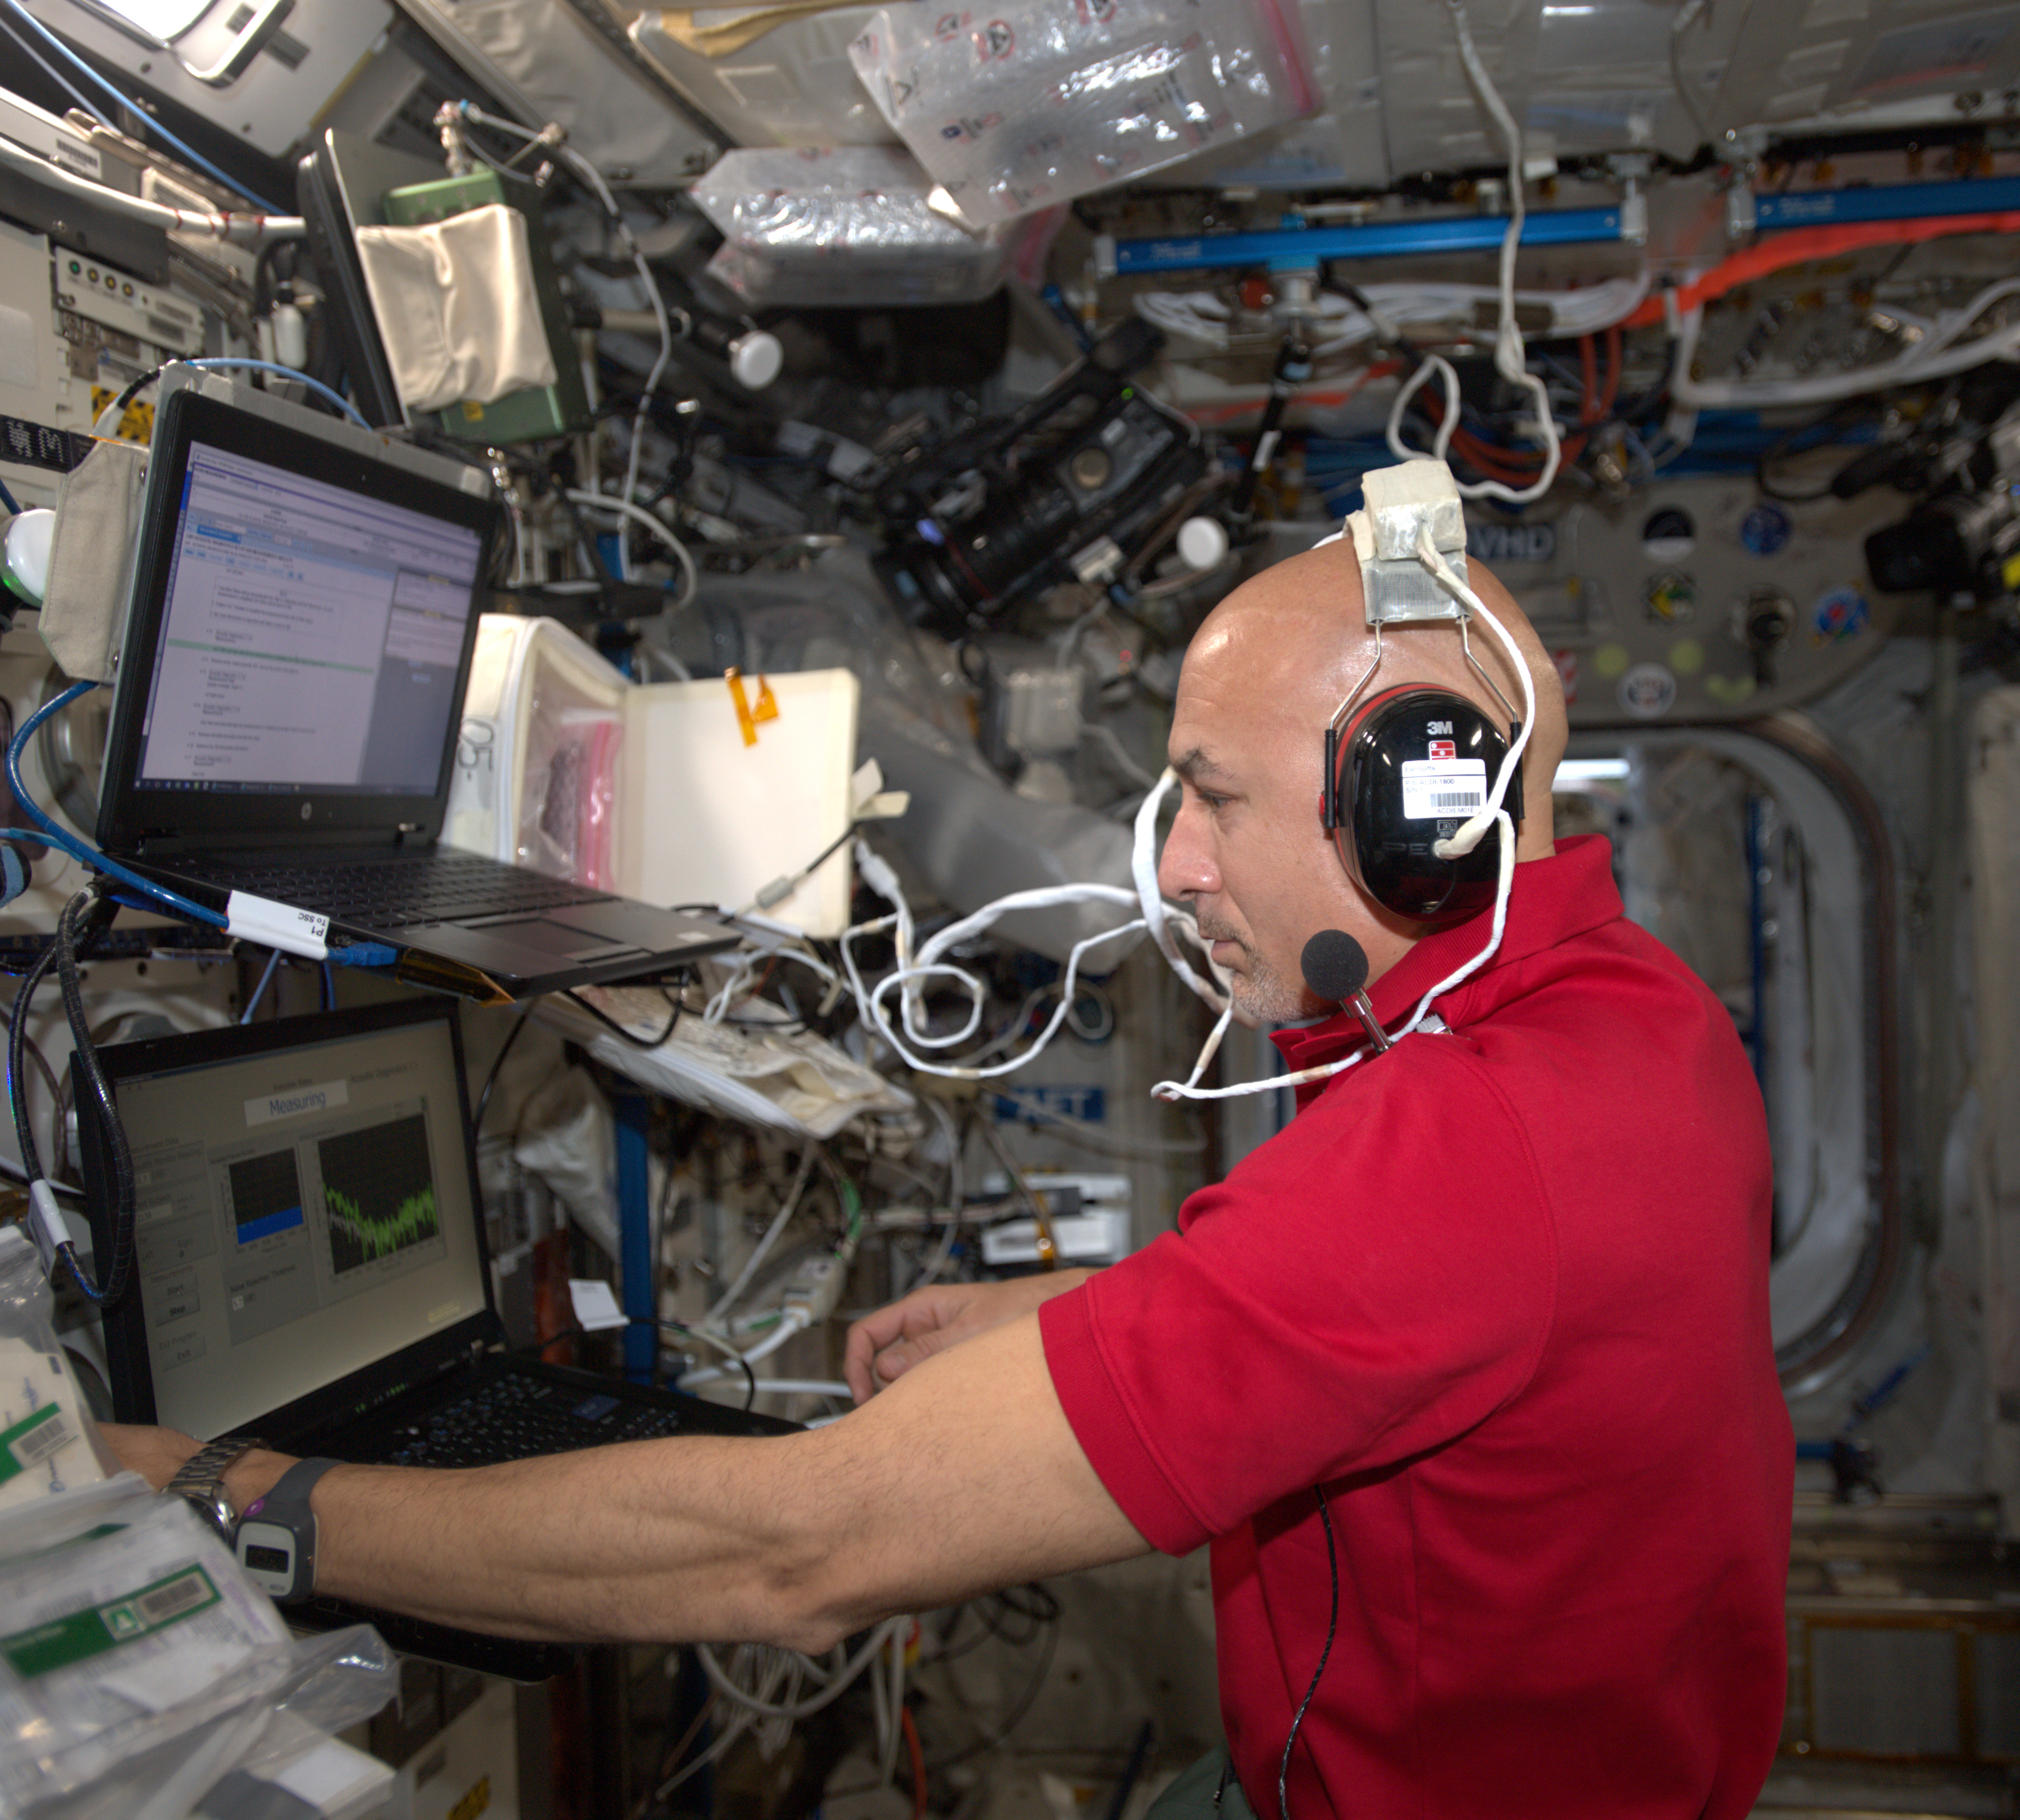
Senzory: Ultrazvukové detektory, Parabolické reflektory (používá se na velké vzdálenosti (vedení VN))
Luca Parmitano zkoumá zvukové pozadí na ISS
Ultrazvukové měření
Zdroje:
METODY TECHNICKÉ DIAGNOSTIKY – VIBRODIAGNOSTIKA. Online, BAKALÁŘSKÁ PRÁCE, vedoucí Ing. et Ing. Alena Hájková, Autor: Josef Soldán. Brno: VUT - Brno, 2023. Dostupné z: https://dspace.vut.cz/server/api/core/bitstreams/64e12a4d-68d2-4534-9875-8149c50485dc/content.
[cit. 2026-05-15].

METODY TECHNICKÉ DIAGNOSTIKY. Online, vedoucí Ing. Jan Blata, Ph.D. Ostrava, 2010. Dostupné z: https://projekty.fs.vsb.cz/147/ucebniopory/978-80-248-2735-3.pdf.
[cit. 2026-05-15].

